PROBLEMAS P.A.U. M.A.S. y ONDAS

Junio 2023
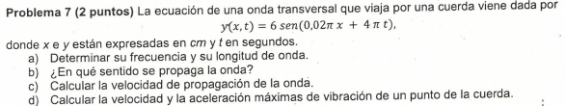
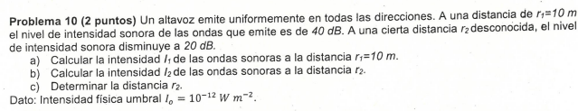
Julio 2022
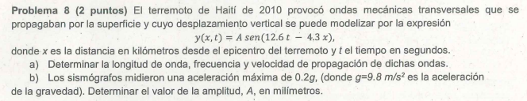
Junio 2022
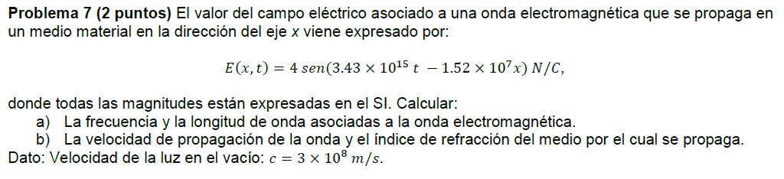
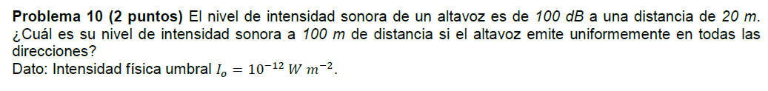
Julio 2021
Junio 2021
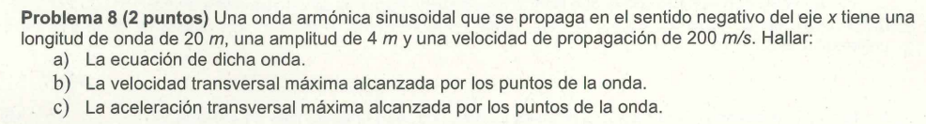
Septiembre 2020
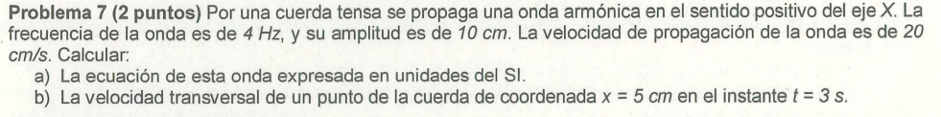
Julio 2020
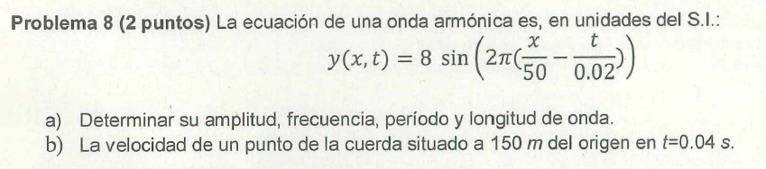

Julio 2019
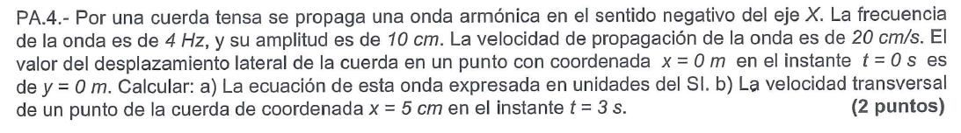
Junio 2019
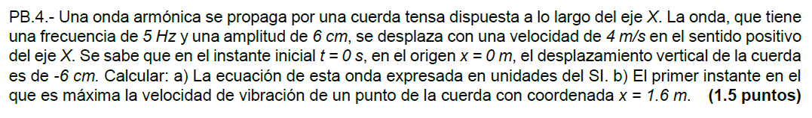
Julio 2018
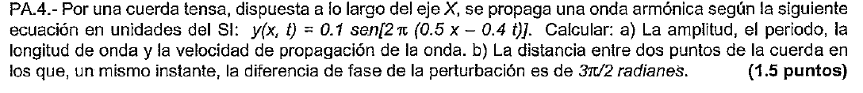
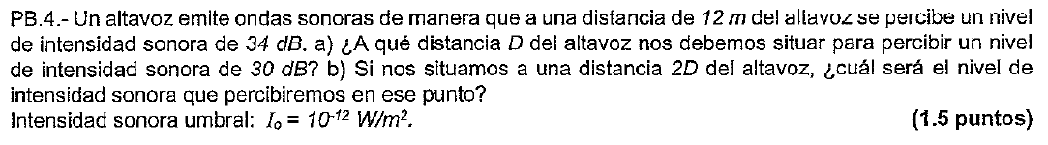
Junio 2018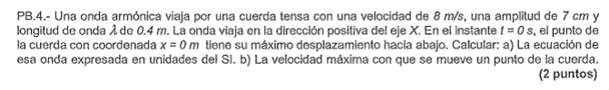
Julio 2017
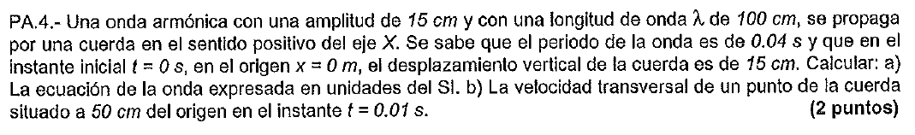
Junio 2017
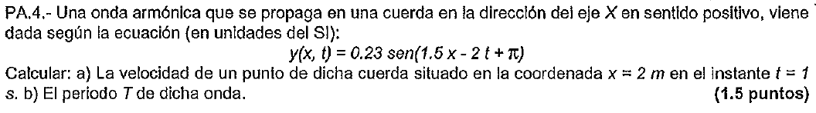

Julio 2016
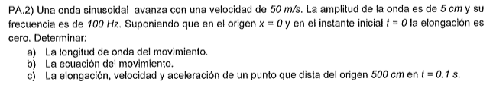
Junio 2016
Julio 2015
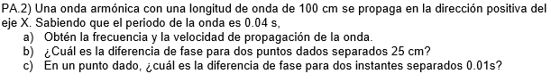
Junio 2015
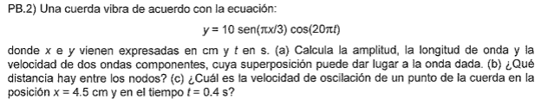
Julio 2014
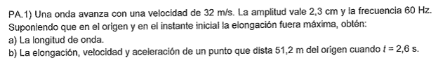
Junio 2014
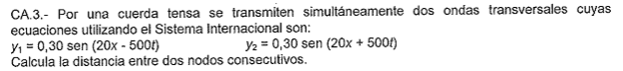
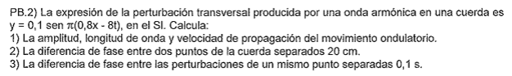
Junio 2013
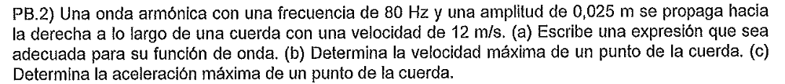
Julio 2013
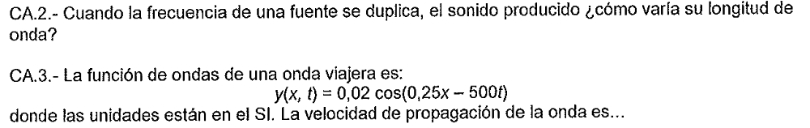
Julio 2012
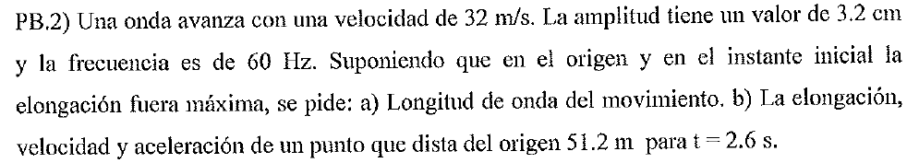
Junio 2012
